Escuela sabática de menores: Padre doliente, rey victorioso.
Esta lección está basada en 2ª de Samuel 16:15-18:33; “Patriarcas y profetas”, capítulo 72.
- ¿Por qué fue el rey David al exilio?
- ¿Qué medidas tomó Absalón contra David?
- ¿A qué tres generales envió David a luchar por él?
- ¿Qué pedido especial les hizo?
- Durante la batalla, ¿dónde encontraron a Absalón?
- ¿Qué le había ocurrido para encontrarse en esa situación?
- Uno de los soldados que encontró a Absalón ¿a quién fue a llamar?
- ¿Qué habría estado dispuesto Joab a darle al soldado si éste hubiese matado a Absalón?
- ¿Cuál fue la contestación del soldado y qué razón dio?
- ¿Qué hizo Joab con Absalón?
- ¿Qué hicieron los diez escuderos de Joab?
- ¿Cómo se dio por terminada la batalla?
- ¿Qué leal servidor de David se ofreció a ir a darle al rey la noticia?
- ¿Por qué Joab no quiso enviarlo y envió en su lugar a un soldado etíope?
- Al final, ¿cuál de los dos mensajeros llegó primero?
- ¿Qué noticias dio el primer mensajero? ¿Qué le preguntó el rey inmediatamente y qué contesto?
- ¿Qué noticias dio el segundo mensajero? ¿Qué le preguntó el rey inmediatamente y qué contesto?
- ¿Cómo reaccionó David ante la muerte de Absalón?
- Aunque salió de la batalla como rey victorioso, ¿por qué se sentía tan dolido y triste?
- ¿Cómo pudo David mostrar tanto amor por un hijo tan rebelde y que le había hecho tanto daño?
- ¿Por qué Dios muestra tanto amor hacia nosotros, sus hijos rebeldes?
- ¿Cómo podemos responder a ese amor?
Piensa en esto:
- ¿Cómo hubieras actuado tú si Absalón hubiese sido tu hijo? ¿Hubieras actuado igual que David?
- Agradece a Dios por el amor que tus padres demuestran hacia ti.
- Pídele a Dios que te ayude a amar y tratar bien a los que se comportan mal contigo.
- Agradece a Dios por su amor infinito e incondicional. Dios te seguirá amando siempre.
- Recuerda que Dios está siempre dispuesto a perdonarte y espera pacientemente a que te reconcilies con Él.
- Pide a Dios que te ayude a amar a tus enemigos y orar por los que te persiguen para que seas hijo de tu Padre que está en el Cielo, que hace salir el sol y da lluvia a buenos y malos (Mateo 5:44-45).
Resumen: Reflejamos el amor de Dios cuando somos pacientes y tolerantes con los demás.

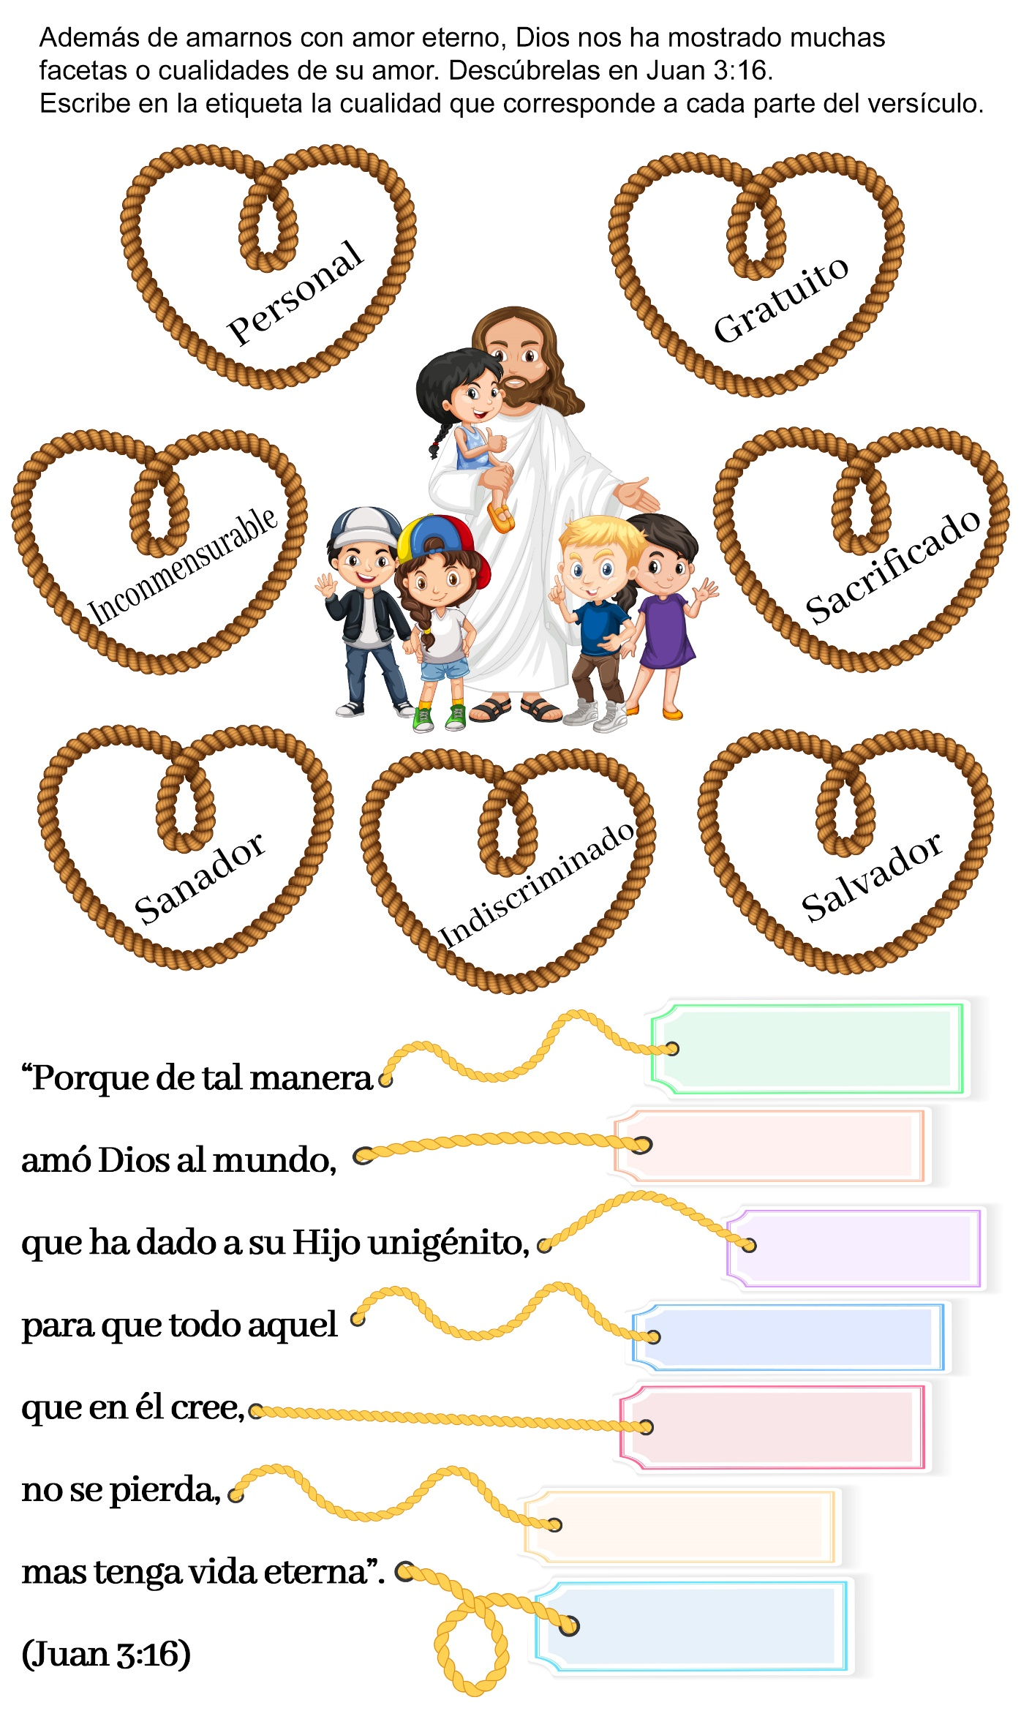
EL HOMBRE A QUIEN TODOS QUERÍAN
Por L. M.
Todos querían al Sr. Moncada. Se decía de él: “Es un hombre bueno y amable”- era el negociante más próspero de la ciudad y una noche hubo un banquete en honor suyo.
Después de varios discursos, alguien se dirigió así a él:
—Podría decirnos Sr. Moncada, ¿qué le hizo a usted tan popular y cómo llegó a tener tanto éxito?
El anciano se levantó lentamente, y dijo:
—Creo que mi éxito data del día en que, siendo todavía joven, tomé la resolución de ser siempre amable con todos. Permítanme relatar una historia.
“Conocí antiguamente a un muchacho llamado Esteban. Sus padres habían fallecido y no había ya quien le atendiese. Iba por las calles de una pequeña ciudad, sucio, harapiento e insolente. No perdía jamás la oportunidad de hacer una mala jugada a alguien. Y el resultado era que nadie le quería. Si rondaba demasiado tiempo alrededor de una casa, el inquilino salía y le echaba. Los muchachos provenientes de familias acomodadas, que iban bien vestidos, le arrojaban piedras. Y naturalmente, nadie quería darle trabajo.
“Esteban tenía un perro llamado Duque que le seguía como su sombra y tenía aspecto tan descuidado y malo como el de su amo. La gente abrumaba al joven con insultos, y él a su vez no dejaba de desahogar su mal humor contra su perro.
“Un día, Esteban se hallaba en el centro de la ciudad. Estaba apoyado contra una columna, cuando vio que una señora salía de una tienda con los brazos cargados de paquetes.
“En el momento que pasaba delante del muchacho, algunos de esos paquetes se deslizaron y cayeron sobre la acera. Sin pensar en lo que hacía, Esteban se adelantó para alzarlos: luego los apiló cuidadosamente en los brazos de la señora. Cuando hubo acomodado el último paquete, ella le miró y con una hermosa sonrisa le dijo: ‘Muchas gracias. Eres un muchacho amable y servicial.’ Luego desapareció entre la muchedumbre.
“Esteban casi no podía creer lo que había oído. ¿Qué había dicho la señora acerca de él? ¡Qué era amable y servicial! Nadie le había dicho antes cosa semejante. No estaba seguro de haber oído bien, pero no se podía equivocar en cuanto al gozo que le embargaba.
“Esteban corrió hacia un lugar tranquilo, a orillas del río. ‘Voy a probar el efecto de estas palabras sobre Duque.’ Pensó y decidió llamar al animal.
“—Ven acá, Duque” –le ordenó, y de un salto el perro se acercó. Bajando la voz, Esteban le dijo: ‘Sabes, viejo, que eres un perro amable y servicial.’
“El efecto fue extraordinario. Duque enderezó las orejas y todo su cuerpo se estremeció de gozo.
“—También los perros les gusta oír esas palabras –pensó Esteban. —Voy a probar qué efecto tiene sobre la gente.
“Luego, que ya era un muchacho amable y servicial, quiso parecerlo. Sacó de su bolsillo un trozo de espejo y examinó su rostro sucio y decidió lavarlo, cosa que hizo lo mejor que pudo con el agua del río. Después se desenmarañó los cabellos, y partió en busca de trabajo.
“Era fácil ver que Esteban se había transformado. Encontró trabajo en una casa de comercio. Como era siempre amable, los clientes volvían gustosos a tratar con él. Se le fueron confiando responsabilidades cada vez más importantes, y por fin poseyó su propia empresa.
“Hace mucho que la señora cuyas palabras me hicieron cambiar de vida, falleció. –añadió el Sr. Moncada para terminar, –pero el punto de partida de mi éxito fue el momento en que me dijo esas palabras amables, porque aquel Esteban era yo.”
La Biblia dice: “Antes sed benignos unos con otros…” (Efesios 4:32) Es un consejo que nos conviene poner en práctica, ¿no es cierto? —L. M.

UN SACRIFICIO DE AMOR
Billiat Sapa es uno de nuestros primeros misioneros de Nyasaland.
Hace algunos años se le pidió ir al norte de la colonia, bastante lejos de su hogar, y establecer una nueva estación misionera. Dijo que iría muy contento.
No sabía cuán difícil se le presentarían las cosas. Al llegar a su nuevo lugar de trabajo, la gente no quiso admitirlo en sus casas, porque los hombres de su misión les dijeron que no lo atendieran.
Los echarían de su iglesia si le daban albergue.
En muchas partes del África se pueden ver casuchas construidas sobre palos altos en los huertos, parecidas a pequeñas torres de paja. La gente vive en esas casas mientras el maíz está creciendo, para cuidar que no se lo coman los monos, los cerdos salvajes y otros animales. A estos animales les gusta mucho comerse el maíz y demás vegetales tiernos. Si los hombres no vigilaran sus huertos constantemente, no conseguirían alimento alguno para ellos y sus familias. Tan pronto como maduran los productos de la huerta y son cosechados, la gente vuelve a sus hogares, y las casuchas quedan abandonadas. Son muy sucias e incómodas, nada apropiadas para dar albergue a una familia; pero en una de ellas tuvieron que vivir Billiat Sapa y los suyos. Pasó un buen tiempo hasta que pudo juntar suficientes palos, barro y paja para construirse una choza propia.
No solamente no había lugar para esta familia en el pueblo, sino que la gente no les quería vender alimentos. No había almacenes y por un tiempo parecían destinados a morir de hambre. Pero Dios los estaba cuidando. Por fin Billiat pudo obtener un poco de maíz de la misión, que distaba varios cientos de kilómetros.
Además de construir una casa para su familia, Billiat levantó una escuelita de paja y una iglesia. Cuando la gente se dio cuenta de cuán bondadoso era y de que sus deseos eran ayudarles, reaccionaron en forma diferente. Mandaron sus hijos a la escuela y ellos mismos escuchaban sus predicaciones.
Pronto después de eso comenzaron a asistir a la escuela sabática, y más adelante muchos de ellos fueron bautizados.
¿Les parece que allí se acabaron las dificultades de Billiat y su familia? Oh, no. Tuvo muchas más. Cuando su éxito era mayor mucha gente venía a sus reuniones, una gran epidemia de viruela azotó esa parte del país. Se trataba de una enfermedad mortal. Y después de esa plaga vino la influenza.
Billiat perdió a su esposa y a tres de sus hijos. Estaba desorientado. Tendría que abandonar esa parte tan dura. No podía soportar más. Estaba tan desanimado que escribió una carta a la misión pidiendo que lo cambiaran a otro lugar más benigno.
Casi antes que la carta llegara a manos del presidente de la misión, había escrito otra. Con estas palabras:
—Lamento haberle enviado la otra carta. No creo que deba abandonar este lugar ahora. Hay muchos adventistas aquí y si me fuera, quedarían como ovejas que no tienen quién las cuide. Hay muchos otros también que deben ser salvados. El Señor Jesús los ama y yo debo quedar aquí para trabajar por ellos. — A. W. A.

